Prova di scienze

UNISCI CON UNA FRECCIA OGNI FRASE ALLA RISPOSTA GIUSTA

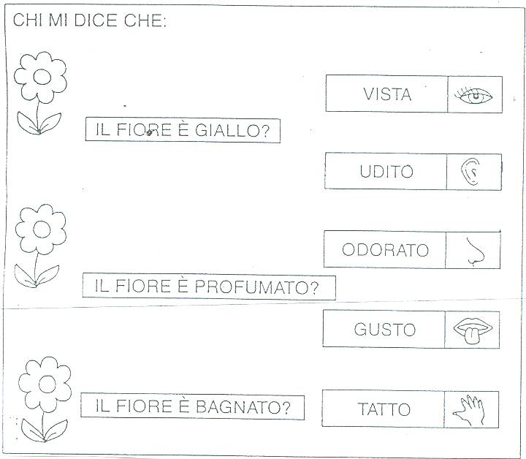

- CERCHIA GLI ANIMALI CHE VOLANO

- FAI UNA x SULLL’ANIMALE CHE STRISCIA

- CERCHIA GLI OGGETTI DI PLASTICA

